ЗАО «Сбербанк-АСТ»

Исх.11/2013
11 апреля 2013г.

ТЕХНИЧЕСКОЕ ЗАДАНИЕ НА ПОСТАВКУ
- Предмет закупки - поставка офисной мебели в соответствии с прилагаемой спецификацией:

№ | Наименование | Серия/  Артикул | Размеры | Описание | Цвет | Изображение | Кол-во,  шт | Нач. макс. цена за ед. товара, руб. с НДС | Нач. макс. стоимость, руб. с НДС
1 | Диван двухместный | Valensiya | 1680x1000x900 | Категория II: Экокожа: коллекция SANTA NEW (глянец) | Светло- коричневый | 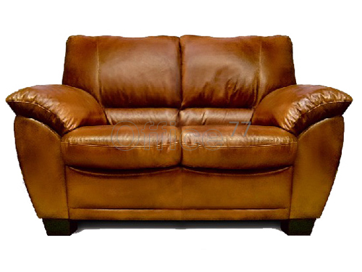 | 2 | 19 000,00 | 38 000,00
2 | Кресло | Valensiya | 1060x1000x900 | Категория II: Экокожа: коллекция SANTA NEW (глянец) | Светло коричневый | 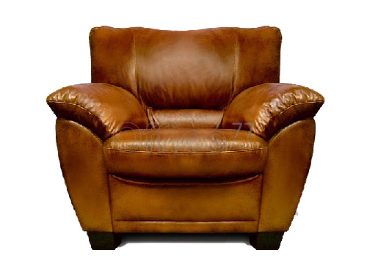 | 1 | 13 000,00 | 13 000,00
3 | Журнальный стол 700438 СЛ | 700438 | L 114 x W 61 x H 51 | Столешница - ДСП, натуральный шпон  Ножки -ковка | Вишня | 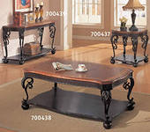 | 1 | 13 000,00 | 13 000,00
4 | Консоль 700439 | 700439 | L 132 x W 51 x H 76 | Столешница - ДСП, натуральный шпон  Ножки -ковка | Вишня |  | 1 | 14 000,00 | 14 000,00
5 | Кресло | Электра | Ш 630 × Г 760 × В 1320 | Кресла снабжены механизмом качания с возможностью фиксации в вертикальном положении.  Искусственная кожа.  Подлокотники и пятилучье выполнены из натурального дерева. | коричневый 591 | 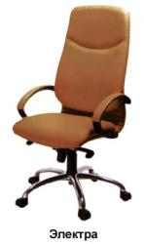 | 2 | 9 500,00 | 19 000,00
6 | Стол переговоров | Senat | 250x104x78 | материал - МДФ  покрытие - меламин, лак  толщина столешниц - 50 мм  кромка столешниц - МДФ | Груша | 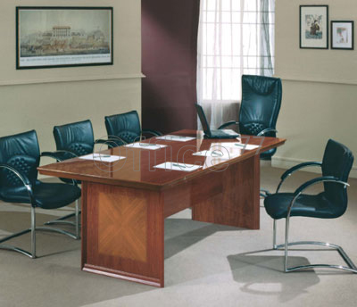 | 1 | 52 000,00 | 52 000,00
7 | Греденция (Приставка 2 раздвижные двери) | Senat | 128x52x78 см | материал - МДФ  покрытие - меламин, лак  толщина столешниц - 50 мм  кромка столешниц - МДФ | Груша | 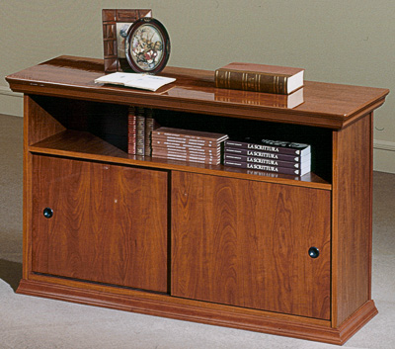 | 1 | 34 500,00 | 34 500,00
8 | Кресло | CH-658 | 94*62*58 см | Обивка: Натуральная кожа  Набивка кресла: Стандартный (standart) поролон плотности 25-40 кг/м3  Каркас: монолитный | Обивка черная, каркас дерева светлый орех | 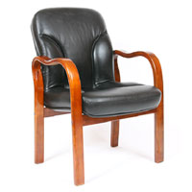 | 8 | 8 200,00 | 65 600,00

Обращаем Ваше внимание, что подача предложений, проводится путем снижения начальной максимальной цены за единицу товара (начальной максимальной цены по позициям).
- Срок поставки – в течение 5 рабочих дней с даты получения уведомления от Заказчика о принятии решения по выбору Победителя.
- Способы оплаты – оплата производится по факту поставки в течение 5 рабочих дней с даты поставки на основании счета, счета-фактуры.
- Обязательные требования:
  - Участник должен соответствовать требованиям, предъявляемым законодательством Российской Федерации к лицам, осуществляющим поставку товара, являющимся предметом электронных торгов.
  - Участник должен соответствовать требованию о не проведении ликвидации участника электронных торгов или не проведении в отношении участника электронных торгов процедуры банкротства.
  - Участник должен соответствовать требованию о не приостановлении деятельности участника электронных торгов в порядке, предусмотренном Кодексом Российской Федерации об административных правонарушениях на день регистрации участника на электронные торги.
  - Участник должен соответствовать требованию об отсутствии у участника электронных торгов задолженности по начисленным налогам, сборам и иным обязательным платежам в бюджеты любого уровня или государственные внебюджетные фонды за прошедший календарный год, размер которой превышает двадцать пять процентов балансовой стоимости активов участника электронных торгов по данным бухгалтерской отчетности за последний завершенный отчетный период, что подтверждается актом сверки, выданным ИФНС о состоянии расчетов с бюджетами всех уровней и внебюджетными фондами за последний отчетный период, с отметкой налогового органа.
  - Участник не должен оказывать влияние на деятельность Заказчика, Организаторов, та также сотрудников и аффилированных лиц.
  - Участник должен работать на Российском рынке не менее трех лет, и меть опыт работы с крупными клиентами, а также соответствовать требованию об отсутствии фактов нарушения обязательств по договорам с ОАО АФК «Система», в том числе фактов задержки поставок товаров/выполнения работ/предоставления услуг в течение последнего календарного года.
  - Участник должен действовать и иметь действующие филиалы (агентства, подразделения, представительства, склады) на территории г.Москвы и Московской области.
- Дополнительные условия:
  - Условия поставки – доставка осуществляется транспортом Поставщика, включая погрузку/выгрузку товара. При приеме товара Заказчик имеет право проводить выборочный контроль качества товара, а в случае возникновения необходимости Заказчик осуществляет контроль в размере 100% объема поставляемого товара. Поставщик производит доставку товара в рабочие часы и не позднее за 1 час до окончания рабочего времени.
  - Адрес поставки – г. Москва, ул. Моховая, д.13 стр 1.
  - Предоставление гарантийных обязательств на оборудование не меньше срока предоставления гарантийных обязательств производителем товара.
  - Требования к обслуживанию и расходам на эксплуатацию – все расходы в рамках гарантийного обслуживания (замена, ремонт) несет Поставщик.
- Порядок формирования цены – цена должна быть указана в рублях, являться фиксированной на весь срок действия договора, должна включать в себя все расходы на перевозку, страхование, уплату таможенных пошлин, налогов (в т.ч. НДС), доставку к месту нахождения склада Заказчика, всех погрузочно-разгрузочных работ (в т.ч. занос товара на склад Заказчика или к месту его хранения) и другие обязательные платежи.
- В течение одного рабочего дня после окончания электронных торгов Победитель должен направить по адресу patrina@sistema.ru, копию коммерческого предложения, поданного в ходе проведения электронных торгов с указанием спецификации на поставку Товара, исполнения обязательных и основных требований, заверенное подписью руководителя и печатью компании.
- В течение пяти рабочих дней после окончания электронных торгов Победитель должен по требованию Заказчика, в случае если он не имеет договорных отношений с Заказчиком, предоставить следующие документы:
- выписку из ЕГРЮЛ (копия или оригинал),
- подтверждения полномочий лица, имеющего право действовать от лица организации.

Управляющий директор
по оптимизации закупок А.В.Никифоров

